

Projekts “**Ēkas “Pūre 18” pārbūve uzņēmējdarbības attīstībai**”

**2017. gada 10.februārī Pūrē svinīgi tika atklātas veselības centra un bibliotēkas jaunās telpas ēkā “Pūre 18”.**

Šis ir pirmais objekts, kas tapis pateicoties Pūres un Jaunsātu pagastu pārvaldes vadītājai Santai Heimanei un mājokļu attīstības darba grupai, kas 2015.gadā ierosināja pašvaldībai iegādāties ēkas “Pūre 18” neizmantotās telpas, lai tajās izveidotu veselības centru, tādējādi atbrīvojot telpas pirmsskolas izglītības iestādes “Zemenīte” ēkā.

Pārbūvējot ēkas “Pūre 18” 1.stāvu, tajā ir ierīkotas telpas Pūres bibliotēkai – informācijas un novada izpētes centram, bāriņtiesai, sociālajam dienestam, ģimenes ārsta praksei, aptiekai un zobārstniecības praksei. Pie ēkas ir pieejams plašs stāvlaukums un nodrošinātas vides pieejamības prasības.

Minētās iestādes uz jaunajām telpām pārcēlās pakāpeniski. Viena no pirmajām jaunajā mājvietā ievācās Pūres bibliotēka, kas, līdzīgi kā Nacionālā bibliotēka pārceļoties uz Gaismas pili, īsi pirms Ziemassvētkiem veidoja grāmatu ķēdi, kurā aicināja piedalīties visus bibliotēkas draugus – pirmsskolas izglītības iestādes “Zemenīte” audzēkņus, Pūres pamatskolas skolēnus, kā arī vietējos iedzīvotājus.  
Projekta rezultātā atbrīvotajās telpās pirmsskolas izglītības iestādē “Zemenīte” tagad būs iespējams pārvietot sešgadīgo bērnu grupu no Pūres pamatskolas, tādējādi izglītības iestādes teritorija tiks izmantota tikai bērnudārza vajadzībām. Turklāt, atdzīvinot ēkas “Pūre 18” neizmantotās telpas, tiek nodrošināta Pūres vēsturiskā centra saglabāšana, nepieļaujot ēku degradāciju.

Ēkā “Pūre 18” ar Eiropas Lauksaimniecības fonda lauku attīstībai (turpmāk tekstā - ELFLA) atbalstu ierīkots un ar jaunu stomatoloģisko iekārtu aprīkots zobārstniecības kabinets, kas darbu uzsāks 2017.gada rudenī.

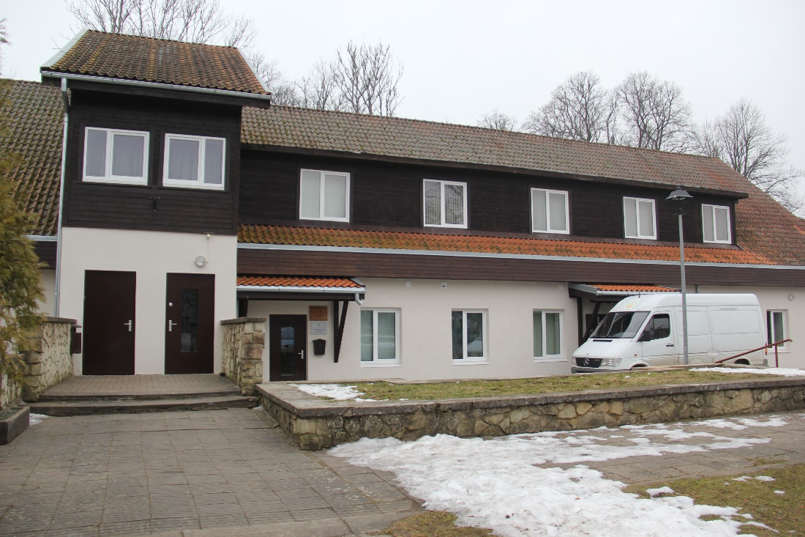

*Attēls: Ēka “Pūre 18”*

Ēkas pārbūve tika uzsākta pērnā gada vasarā. Būvdarbus veica SIA “Delpro”, pilnībā pārbūvējot ēkas pirmā stāva telpas, nomainot logus, durvis un veicot ēkas ārējo apdari. Pārbūves darbu kopējās izmaksas ir 226 814 EUR, kas tiek segtas no pašvaldības budžeta ar Valsts kases aizņēmumu. Savukārt ar ELFLA līdzfinansējumu projektam “Ēkas “Pūre 18” pārbūve uzņēmējdarbības attīstībai” tika ierīkots zobārstniecības kabinets, kas aprīkots arī ar jaunu stomatoloģisko iekārtu jeb zobārsta krēslu. Projekta attiecināmās izmaksas ir 40 477,97EUR, t.sk. ELFLA līdzfinansējums 80% jeb 32 382,38 EUR.

Informāciju sagatavoja:  
Tukuma novada Domes  
sabiedrisko attiecību speciāliste  
Anda Kubiliusa  
10.02.2017.